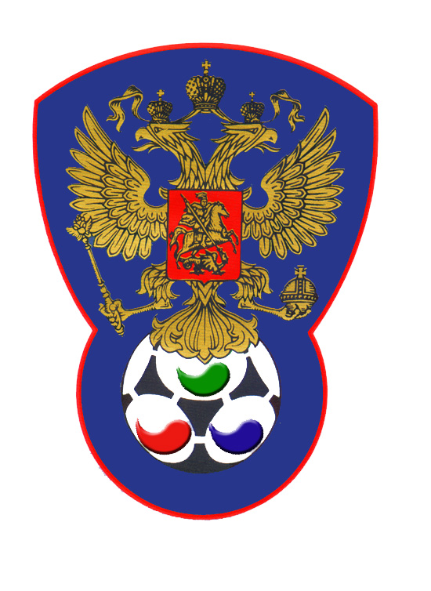 | ВСЕРОССИЙСКАЯ ФЕДЕРАЦИЯ  ФУТБОЛА ЛИЦ С ЗАБОЛЕВАНИЕМ ЦП

ПРОТОКОЛ № 21

Чемпионат России 2020 года по футболу среди лиц с заболеванием ЦП

Стимул (Владикавказ) | Олимпия (Москва)

Стадион «Капролактамовец» г. Дзержинск «30» августа 2020 года.
Начало в 10 часов 00 минут. Освещение Естественное. Количество зрителей 250 чел.
Результат матча 9-2 в пользу команды «Стимул» (Владикавказ).
Первой половины 3-1 в пользу команды «Стимул» (Владикавказ).
Серия ударов с 9-ой отметки в пользу команды «нет».
Судейская бригада | Фамилия , Имя | Категория | Город
Главный судья | Лысенко Павел | 1 | Йошкар-Ола
Помощник № 1 | Федотов Сергей | 1 | Павлово
Помощник № 2 | Аксенов Дмитрий | 1 | Павлово
Резервный судья | Верхнев Анатолий | 1 | Нижний Новгород

Комбинированные | футболки | Синие
Черные | гетры | Синие

№ | Фамилия | Имя | Кл | ЗМ | Замены |  | № | Фамилия | Имя | Кл | ЗМ | Замены
 |  |  |  |  | № | мин |  |  |  |  |  | № | мин
12 | Чкареули | Гурам | 2 |  | 1 | 49 | 1 | Рамонов | Эдуард | 2
3 | Дзгоев | Вадим | 2 |  |  |  | 5 | Самотин | Кирилл | 2 | 1
5 | Миракишвили | Ника | 1 |  |  |  | 8 | Потехин | Иван | 3
7 | Наджарян | Георгий | 1 |  | 2 | 31 | 9 | Войташук | Иван | 2
13 | Цахоев | Арсен | 3 | 1+1 | 8 | 35 | 10 | Воробьев | Андрей | 2 |  | 6 | 31
14 | Тибилов | Аслан | 1 |  | 9 | 42 | 14 | Лебедев | Юрий | 2 | 1
15 | Газданов | Сослан | 2 | 3 | 4 | 42 | 15 | Смирнов | Олег | 1
1 | Бериев | Ацамаз | 1 |  |  |  | 6 | Пронин | Олег | 1
2 | Дзукоев | Сослан | 2
4 | Хачатурян | Давид | 1
6 | Кокоев | Арсен | 2
8 | Базиев | Заур | 2 | 4
9 | Гагиев | Арнольд | 2
11 | Гаглоев | Ацамаз | 2

Официальные представители
№ | Фамилия и инициалы | Должность | № | Фамилия и инициалы | Должность
1 | Цгоев Тамерлан | Гл. тренер | 1 | Морозов Виктор | Гл. тренер
2 | Цгоев Олег | Тренер | 2

Предупреждения игрокам ( Фамилия, Имя, номер игрока, команда, время, причины ) :
Нет

Удаления игроков ( Фамилия, Имя, номер игрока, команда, время, причины ) :
Нет
Извещение о подаче протеста
Не поступало

Главный судья | _______________ | (Лысенко П.В.)
 | подпись | фамилия и инициалы
Подпись представителя принимающей команды | _______________ | (Цгоев Т.В.)
 | подпись | фамилия и инициалы
Подпись представителя команды гостей | _______________ | (Морозов В.И.)
 | подпись | фамилия и инициалы

